Suvestinė redakcija nuo 2012-10-21

Įsakymas paskelbtas: Žin. 2012, Nr. 110-5622, i. k. 112223VISAK000V-444

Valstybinio socialinio draudimo fondo valdybos prie Socialinės apsaugos ir darbo ministerijos DirektoriAus
Į S A K Y M A S

DĖL VALSTYBINIO SOCIALINIO DRAUDIMO FONDO VALDYBOS PRIE SOCIALINĖS APSAUGOS IR DARBO MINISTERIJOS DIREKTORIAUS 2010 m. BIRŽELIO 4 d. ĮSAKYMO Nr. V-243 „DĖL DUOMENŲ APIE APDRAUSTUOSIUS IR DRAUDĖJUS PATEIKIMO IR TIKSLINIMO TAISYKLIŲ, SOCIALINIO DRAUDIMO PRANEŠIMŲ/PRAŠYMO FORMŲ IR JŲ ELEKTRONINIŲ DUOMENŲ STRUKTŪROS APRAŠŲ PATVIRTINIMO“ PAKEITIMO

2012 m. rugsėjo 17 d. Nr. V-444
Vilnius

Vadovaudamasis Lietuvos Respublikos darbo kodekso 98, 99 straipsnių ir priedo pakeitimo ir papildymo ir kodekso papildymo 981 straipsniu įstatymu (Žin., 2012, Nr. 82-4270), Lietuvos Respublikos darbo kodekso 170, 178, 179, 180, 184 straipsnių pakeitimo ir papildymo įstatymu (Žin., 2012, Nr. 69-3527) ir Lietuvos Respublikos ligos ir motinystės socialinio draudimo įstatymo 5, 6, 17, 20 ir 21 straipsnių pakeitimo įstatymu (Žin., 2012, Nr. 69-3528):
1. P a k e i č i u Valstybinio socialinio draudimo fondo valdybos prie Socialinės apsaugos ir darbo ministerijos (toliau – Fondo valdyba) direktoriaus 2010 m. birželio 4 d. įsakymą Nr. V-243 „Dėl Duomenų apie apdraustuosius ir draudėjus pateikimo ir tikslinimo taisyklių, socialinio draudimo pranešimų/prašymo formų ir jų elektroninių duomenų struktūros aprašų patvirtinimo“ (Žin., 2010, Nr. 73-3728; toliau – Įsakymas):
1.1. Išdėstau nauja redakcija pridedamus:
1.1.1. 1-SD pranešimo apie apdraustųjų valstybinio socialinio draudimo pradžią formą;
1.1.2. 9-SD pranešimo apie apdraustajam suteiktas (atšauktas) tėvystės atostogas arba atostogas vaikui prižiūrėti formą (versija 04);
1.1.3. PT elektroninio prašymo dėl apdraustųjų valstybiniu socialiniu draudimu duomenų tikslinimo formos PT-9-SD priedą (versija 05);
1.1.4. Elektroninio 9-SD pranešimo apie apdraustajam suteiktas (atšauktas) tėvystės atostogas arba atostogas vaikui prižiūrėti formos duomenų struktūros aprašą (versija 04);
1.1.5. Elektroninio PT prašymo dėl apdraustųjų valstybiniu socialiniu draudimu duomenų tikslinimo formos duomenų struktūros aprašą (versija 05);
1.2. Įsakymu pavirtintų Duomenų apie apdraustuosius ir draudėjus pateikimo ir tikslinimo taisyklių (toliau – Taisyklės) 17.1 punktą išdėstau taip:
„17.1. 1-SD pranešimą apdraustojo valstybinio socialinio draudimo pradžios dieną, išskyrus šių Taisyklių 16.3, 16.9, 16.12 ir 16.13 punktuose numatytus atvejus ir atvejį, kai vadovaujantis Lietuvos Respublikos darbo kodeksu (Žin., 2002, Nr. 64-2569) su darbuotoju sudaroma darbo sutartis. Kai su darbuotoju sudaroma darbo sutartis, 1-SD pranešimas turi būti pateikiamas ne vėliau kaip prieš vieną darbo dieną iki numatytos darbo pradžios;“
1.3. Taisyklių 33.2 punkte vietoj žodžio „straipsniu“ įrašau žodžius „straipsnio 1 dalimi“ ir išdėstau šį punktą taip:
„33.2. apdraustajam (motinai (įmotei), tėvui (įtėviui) arba vaiko globėjui), vadovaujantis Lietuvos Respublikos darbo kodekso 180 straipsnio 1 dalimi, suteikiamos atostogos vaikui prižiūrėti, kol jam sueis treji metai. Jeigu apdraustajam suteikiamos atostogos vaikui prižiūrėti trumpesniam laikotarpiui, negu vaikui sueis treji metai, o vėliau suteikiama likusi atostogų dalis, kiekvieną kartą turi būti pateikiamas naujas 9-SD pranešimas;“
1.4. Papildau Taisykles nauju 33.3 punktu (buvusius Taisyklių 33.3 ir 33.4 punktus laikau atitinkamai 33.4 ir 33.5 punktais):
„33.3. apdraustajam (įmotei ar įtėviui), vadovaujantis Lietuvos Respublikos darbo kodekso 180 straipsnio 2 dalimi, suteikiamos 3 mėnesių atostogos vaikui prižiūrėti. Jeigu apdraustajam suteikiamos atostogos vaikui prižiūrėti trumpesniam negu 3 mėnesių laikotarpiui, o vėliau suteikiama likusi atostogų dalis, kiekvieną kartą turi būti pateikiamas naujas 9-SD pranešimas;“
Punkto pakeitimai:
Nr. V-517, 2012-10-17, Žin., 2012, Nr. 122-6174 (2012-10-20), i. k. 112223VISAK000V-517

1.5. Taisyklių 36.2 punktą išdėstau taip:
„36.2. jeigu apdraustajam suteikiamos atostogos vaikui prižiūrėti pagal DK 180 straipsnio 1 dalį – laukelyje P40 pažymima „x“, jeigu pagal DK 180 straipsnio 2 dalį – laukelyje P41 pažymima „x“;“.
2. Į p a r e i g o j u:
2.1. Fondo valdybos Teisės skyrių šį įsakymą paskelbti leidinyje „Valstybės žinios“;
2.2. Fondo valdybos Registrų tvarkymo skyrių Įsakymo aktualią redakciją paskelbti Lietuvos Respublikos Seimo Teisės aktų informacinėje sistemoje;
2.3. Fondo valdybos Komunikacijos ir tarptautinių ryšių skyrių paskelbti šį įsakymą Fondo valdybos interneto svetainėje ir Valstybinio socialinio draudimo fondo administravimo įstaigų intraneto svetainėje;
2.4. Fondo valdybos Informacinės sistemos eksploatavimo ir informacijos valdymo skyrių šio įsakymo skaitmenines kopijas išsiųsti Fondo valdybos direktoriaus pavaduotojams, Fondo valdybos skyriams, Fondo valdybos Vidaus audito departamentui, Valstybinio socialinio draudimo fondo valdybos teritoriniams skyriams ir kitoms Valstybinio socialinio draudimo fondo administravimo įstaigoms bei Lietuvos Respublikos socialinės apsaugos ir darbo ministerijai.

Direktorius Mindaugas Sinkevičius
Forma patvirtinta Valstybinio socialinio
draudimo fondo valdybos prie Socialinės
apsaugos ir darbo ministerijos direktoriaus
2010 m. liepos 23 d. įsakymu V-309
(Valstybinio socialinio draudimo fondo
valdybos prie Socialinės apsaugos ir darbo
ministerijos 2012 m. rugsėjo 17 d. įsakymo
Nr. V-444
redakcija)

1-SD

PRANEŠIMAS APIE APDRAUSTŲJŲ VALSTYBINIO SOCIALINIO DRAUDIMO PRADŽIĄ

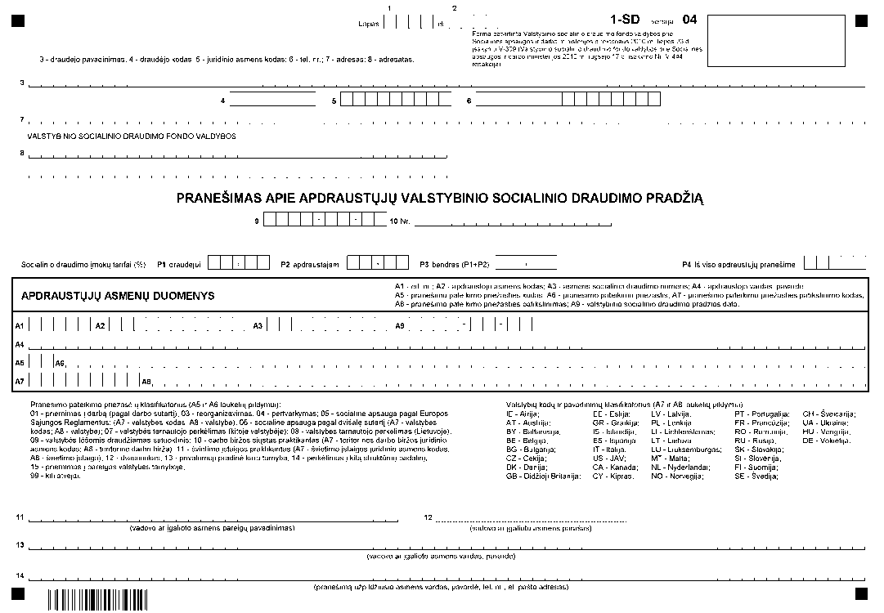
_________________

Forma patvirtinta Valstybinio socialinio draudimo fondo
valdybos prie Socialinės apsaugos ir darbo ministerijos
direktoriaus 2010 m. gruodžio 31 d. įsakymu V-570
(Valstybinio socialinio draudimo fondo valdybos prie
Socialinės apsaugos ir darbo ministerijos
2012 m. rugsėjo 17 d. įsakymo Nr. V-444 redakcija)

9-SD

PRANEŠIMAS APIE APDRAUSTAJAM SUTEIKTAS (ATŠAUKTAS) TĖVYSTĖS ATOSTOGAS ARBA ATOSTOGAS VAIKUI PRIŽIŪRĖTI

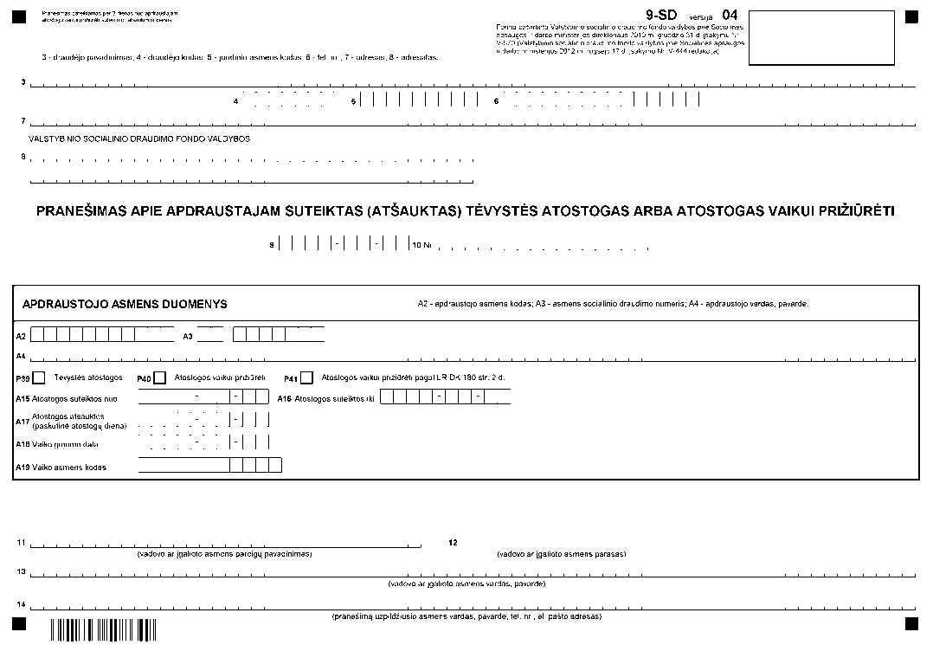
_________________

Forma patvirtinta Valstybinio socialinio draudimo fondo
valdybos prie Socialinės apsaugos ir darbo ministerijos
direktoriaus 2010 m. birželio 4 d. įsakymu V-243
(Valstybinio socialinio draudimo fondo valdybos prie
Socialinės apsaugos ir darbo ministerijos
2012 m. rugsėjo 17 d. įsakymo Nr. V-444 redakcija)

PT versija 05

ELEKTRONINIS PRAŠYMAS DĖL APDRAUSTŲJŲ VALSTYBINIU SOCIALINIU DRAUDIMU DUOMENŲ TIKSLINIMO

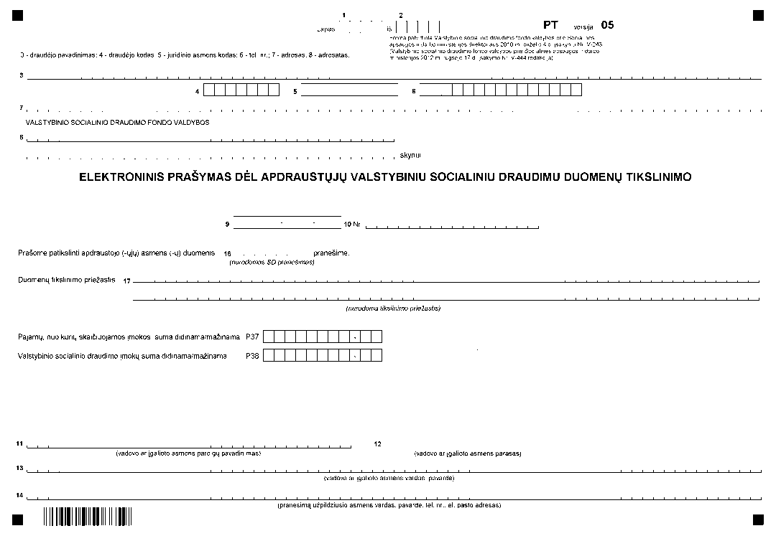
_________________

PT-9-SD versija 05

9-SD PRANEŠIMO DUOMENŲ TIKSLINIMAS

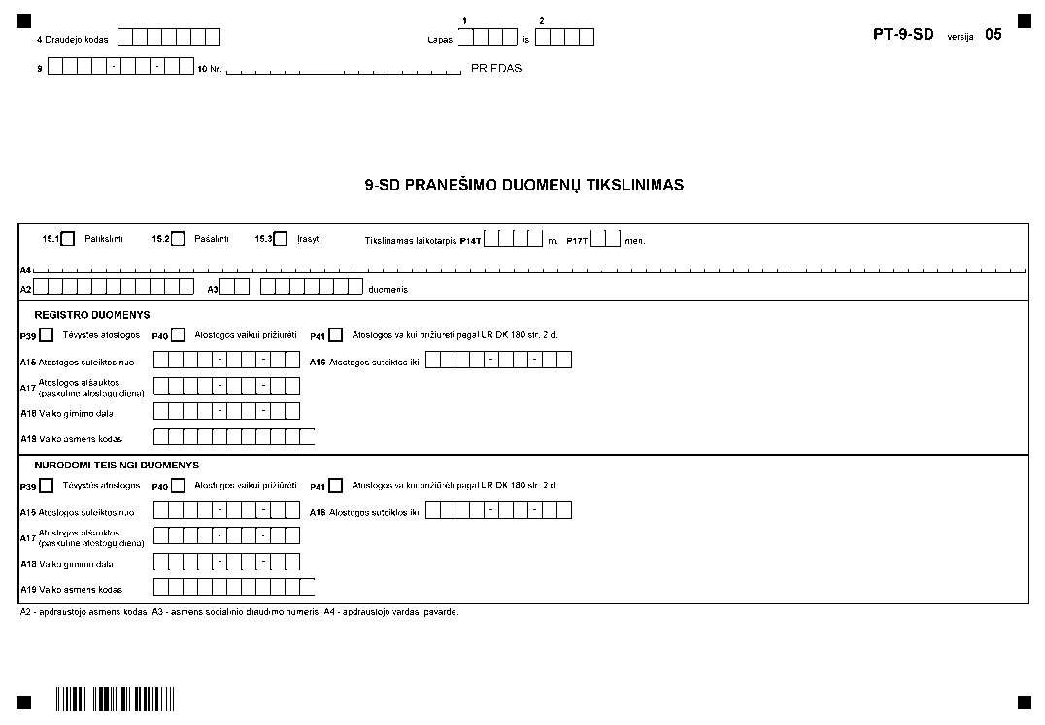
_________________
PATVIRTINTA
Valstybinio socialinio draudimo fondo
valdybos prie Socialinės apsaugos ir darbo
ministerijos direktoriaus
2012 m. rugsėjo 17 d. įsakymu Nr. V-444

ELEKTRONINIO 9-SD PRANEŠIMO apie apdraustajam suteiktas (atšauktas) tėvystės atostogas arba atostogas vaikui prižiūrėti FORMOS duomenų struktūros aprašas (VERSIJA 04)

I. FFData struktūros aprašymas

1. FFData formato paskirtis
Elektroninio pranešimo duomenys aprašomi FFData formatu XML struktūroje. FFData byla turi atitikti W3C XML 1.0 standartą. FFData bylos koduotė – UTF-8. Vienoje FFData byloje saugomi vieno elektroninio pranešimo duomenys.

2. FFData bylos struktūra
FFData
Form
DocumentPages
Group
ListPages
ListPage

Pages
Page
Fields
Field

2.1. Žymė FFData
Šakninė privaloma antraštinė FFData formato žymė, nurodanti duomenų struktūros pradžią (kiekis struktūroje – 1)

Jai priklausančios žymės:
Žymė | Kiekis struktūroje | Ar būtinas? | Pastabos
Form | 1 | Taip | Elektroninio pranešimo duomenys

Žymės atributai:
Atributas | Tipas | Ar būtinas? | Reikšmė | Pavyzdys
Version | Tekstas | Taip | FFData formato versijos numeris.  Dabartinės versijos numeris “1”. | Version="1"
CreatedByApp | Tekstas | Taip | FFData bylą suformavusios sistemos pavadinimas. | CreatedByApp=" ABBYY eFormFiller 2.5 v6 (build 190)"
CreatedByLogin | Tekstas | Taip | FFData bylą suformavęs naudotojas. | CreatedByLogin="username"
CreatedOn | Data | Taip | FFData bylos suformavimo data formate: metai-mėnuo-diena. | CreatedOn="2008-02-14"

Žymės pavyzdys:

<FFData Version="1" CreatedByApp="ABBYY eFormFiller 2.5 v6 (build 190)" CreatedByLogin="username" CreatedOn="2008-02-14">

2.2. Žymė Form

Elektroninio pranešimo duomenų žymė

Jai priklausančios žymės:
Žymė | Kiekis struktūroje | Ar būtinas? | Pastabos
DocumentPages | 1 | Taip | Elektroninio pranešimo lapų struktūros aprašymas
Pages | 1 | Taip | Elektroninio pranešimo lapų sąrašas

Žymės atributai:
Atributas | Tipas | Ar būtinas? | Reikšmė | Pavyzdys
FormDefId | Tekstas | Taip | Unikalus identifikatorius. Elektroninių 9-SD (versija 03) pranešimų unikalus identifikatorius:  {5486ECDA-3942-41A0-B0CA-398EF5F5B804} | FormDefId="{5486ECDA-3942-41A0-B0CA-398EF5F5B804}"
FormLocation | Tekstas | Ne | Elektroninio pranešimo elektroninės formos šablono, kurio pagrindu buvo sukurta FFData byla, kelias. Naudojama tam atvejui, kai FFData byla buvo suformuota specializuota elektroninių formų pildymo programine įranga, naudojančia elektroninius formos šablonus. | FormLocation=  "D:\formos\sodra\9-sd.mxfd "

Žymės pavyzdys:

<Form FormDefId="{5486ECDA-3942-41A0-B0CA-398EF5F5B804}" FormLocation="">
<DocumentPages>
...
</DocumentPages>
<Pages>
...
</Pages>
</Form>

2.3. Žymė DocumentPages

Elektroninio pranešimo lapų struktūros aprašymo žymė
Jai priklausančios žymės:
Žymė | Kiekis struktūroje | Ar būtinas? | Pastabos
Group | 1 | Taip | Elektroninio pranešimo lapų grupės aprašymas

Elektroniniame 9-SD (versija 03) pranešime naudojamos DocumentPages žymės pavyzdys:
<DocumentPages>
<Group Name="Forma">
<ListPages>
<ListPage>9-SD</ListPage>
</ListPages>
</Group>
</DocumentPages>

2.4. Žymė Group

Elektroninio pranešimo lapų grupės aprašymo žymė
Jai priklausančios žymės:
Žymė | Kiekis struktūroje | Ar būtinas? | Pastabos
ListPages | 1 | Taip | Lapų, priklausančių grupei, sąrašas

Žymės atributai:
Atributas | Tipas | Ar būtinas? | Reikšmė | Pavyzdys
Name | Tekstas | Taip | Pranešimo lapų grupės pavadinimas (žr. 4 punktą) | Name="Forma"

Žymės pavyzdys:
<Group Name="Forma">
<ListPages>
<ListPage>9-SD</ListPage>
</ListPages>
</Group>

2.5. Žymė ListPages

Lapų, priklausančių grupei, sąrašo žymė
Jai priklausančios žymės:
Žymė | Kiekis struktūroje | Ar būtinas? | Pastabos
ListPage | Neribotas | Taip | Nurodomas konkretus elektroninio pranešimo lapo kodas (žr. 4 punktą)

Žymės pavyzdys:
<ListPages>
<ListPage>9-SD</ListPage>
</ListPages>

2.6. Žymė ListPage

Konkretaus elektroninio pranešimo lapo kodo žymė (žr. 4 punktą)
Žymės pavyzdys:
<ListPage>9-SD</ListPage>

2.7. Žymė Pages

Elektroninio pranešimo lapų sąrašo žymė
Jai priklausančios žymės:
Žymė | Kiekis struktūroje | Ar būtinas? | Pastabos
Page | Neribotas | Taip | Elektroninio pranešimo lapas

Žymės atributai:
Atributas | Tipas | Ar būtinas? | Reikšmė | Pavyzdys
Count | Skaičius | Taip | Elektroninio pranešimo lapų skaičius. 9-SD pranešime gali būti tik 1 lapas. | Count="1"

Žymės pavyzdys:
<Pages Count="1">
...
</Pages>

2.8. Žymė Page

Elektroninio pranešimo lapo žymė.
Jai priklausančios žymės:
Žymė | Kiekis struktūroje | Ar būtinas? | Pastabos
Fields | 1 | Taip | Elektroninio pranešimo lapo duomenų laukelių rinkinys

Žymės atributai:
Atributas | Tipas | Ar būtinas? | Reikšmė | Pavyzdys
PageDefName | Tekstas | Taip | Lapo kodas (žr. 4 punktą) | PageDefName="9-SD"
PageNumber | Skaičius | Taip | Lapo eilės numeris.  Lapo eilės numeris turi sutapti su Page eile Pages sąraše.  Lapų numeracija prasideda nuo 1. | PageNumber="1"

Žymės pavyzdys:
<Page PageDefName="9-SD" PageNumber="1">
...
</Page>

2.9. Žymė Fields

Elektroninio pranešimo lapo duomenų laukelių rinkinio žymė
Fields rinkinyje turi būti visi laukeliai, apibrėžti 9-SD pranešimo formoje (9-SD šablone). Field žymių eilės tvarka rinkinyje nėra svarbi.
Jai priklausančios žymės:
Žymė | Kiekis struktūroje | Ar būtinas? | Pastabos
Field | Neribotas | Ne | Duomenų laukelis

Žymės atributai:
Atributas | Tipas | Ar būtinas? | Reikšmė | Pavyzdys
Count | Skaičius | Taip | Laukelių skaičius Fields rinkinyje | Count="29"

Žymės pavyzdys:
<Fields Count="29">
...
</Fields>

2.10. Žymė Field

Duomenų laukelio žymė
Žymės atributai:
Atributas | Tipas | Ar būtinas? | Reikšmė | Pavyzdys
Name | Tekstas | Taip | Lauko XML atributas (žr. III skyrių). Atitinka laukelio pavadinimą ir žymę popierinėje formoje.  Lape laukelių vardai turi būti unikalūs. | Name="PersonCode"

Žymės pavyzdys:
<Field Name="PersonCode">37701011234</Field>

Galimų reikšmių tipų formatai:
Tipas | Formavimas
Tekstas | Teksto eilutė
Data | Data formate: metai-mėnuo-diena. Pvz., „2008-01-15“
Skaičius | Sveikas skaičius arba dešimtainis su lietuvišku dešimtainių dalių skirtuku (,)

II. IŠSAMI elektroninio 9-SD pranešimo duomenų XML struktūra

3. Išsamios elektroninio 9-SD pranešimo duomenų XML struktūros pavyzdys

<?xml version="1.0" encoding="UTF-8"?>
<FFData Version="1" CreatedByApp="ABBYY eFormFiller 2.5 v5 (build 178)" CreatedByLogin="username" CreatedOn="2008-02-14">
<Form FormDefId="{5486ECDA-3942-41A0-B0CA-398EF5F5B804}" FormLocation="">
<DocumentPages>
<Group Name="Forma">
<ListPages>
<ListPage>9-SD</ListPage>
</ListPages>
</Group>
</DocumentPages>
<Pages Count="1">
<Page PageDefName="9-SD" PageNumber="1">
<Fields Count="25">
<Field Name="FormCode">9-SD</Field>
<Field Name="FormVersion">04</Field>
<Field Name="InsurerName"></Field>
<Field Name="InsurerCode"></Field>
<Field Name="JuridicalPersonCode"></Field>
<Field Name="InsurerPhone"></Field>
<Field Name="InsurerAddress"></Field>
<Field Name="RecipientDepName"></Field>
<Field Name="DocDate"></Field>
<Field Name="DocNumber"></Field>
<Field Name="PersonCode"></Field>
<Field Name="InsuranceSeries"></Field>
<Field Name="InsuranceNumber"></Field>
<Field Name="PersonFullName"></Field>
<Field Name="HolidayStartDate"></Field>
<Field Name="HolidayEndDate"></Field>
<Field Name="HolidayCancelDate"></Field>
<Field Name="ChildBirthDate"></Field>
<Field Name="ChildPersonCode"></Field>
<Field Name="ManagerJobPosition"></Field>
<Field Name="ManagerFullName"></Field>
<Field Name="PreparatorDetails"></Field>
<Field Name="P39">1</Field>
<Field Name="P40">0</Field>
<Field Name="P41">0</Field>
</Fields>
</Page>
</Pages>
</Form>
</FFData>

III. Elektroninio 9-SD Pranešimo DUOMENŲ ir Formos atributai

4. Elektroninio 9-SD pranešimo formos lapai

Elektroninio 9-SD pranešimo formą sudaro šie lapai:
Lapo kodas | Minimalus kiekis | Maksimalus kiekis | Lapų grupės pavadinimas | Aprašymas
9-SD | 1 | 1 | Forma | Pranešimo formos lapas

5. 9-SD lapo atributai
Žymė popierinėje formoje | XML atributas | Laukelio pavadinimas | Tipas | Ilgis, simboliais
 | FormCode | pranešimo formos kodas  Įrašoma konstanta „9-SD“ | Tekstas | 10
 | FormVersion | pranešimo formos versija  Įrašoma konstanta „04“ | Tekstas | 2
3 | InsurerName | draudėjo pavadinimas | Tekstas | 68
4 | InsurerCode | draudėjo kodas | Skaičius | 7
5 | JuridicalPersonCode | juridinio asmens kodas | Skaičius | 9
6 | InsurerPhone | draudėjo tel. nr. | Tekstas | 15
7 | InsurerAddress | draudėjo adresas | Tekstas | 68
8 | RecipientDepName | skyriaus, kuriam teikiamas pranešimas, pavadinimas | Tekstas | 68
9 | DocDate | Pranešimo registracijos data  Elektroninėje pranešimo formoje šis atributas nepildomas | Data | 10
10 | DocNumber | Pranešimo registracijos numeris  Elektroninėje pranešimo formoje šis atributas nepildomas | Tekstas | 16
11 | ManagerJobPosition | Vadovo ar įgalioto asmens pareigų pavadinimas | Tekstas | 30
13 | ManagerFullName | Vadovo ar įgalioto asmens vardas ir pavardė | Tekstas | 68
14 | PreparatorDetails | Pranešimą užpildžiusio asmens vardas, pavardė, tel. nr., el. pašto adresas | Tekstas | 68
A2 | PersonCode | Apdraustojo asmens kodas | Skaičius | 11
A3 | InsuranceSeries | Asmens socialinio draudimo numeris (tik serija) | Tekstas | 2
A3 | InsuranceNumber | Asmens socialinio draudimo numeris (tik numeris) | Skaičius | 7
A4 | PersonFullName | Apdraustojo vardas, pavardė | Tekstas | 68
A15 | HolidayStartDate | Atostogos suteiktos nuo | Data | 10
A16 | HolidayEndDate | Atostogos suteiktos iki | Data | 10
A17 | HolidayCancelDate | Atostogos atšauktos nuo | Data | 10
A18 | ChildBirthDate | Vaiko gimimo data | Data | 10
A19 | ChildPersonCode | Vaiko asmens kodas | Skaičius | 11
P39 | P39 | Tėvystės atostogos. Įrašoma „1“ arba „0“. | Skaičius | 1
P40 | P40 | Atostogos vaikui prižiūrėti. Įrašoma „1“ arba „0“. | Skaičius | 1
P41 | P41 | Atostogos vaikui prižiūrėti pagal LR DK 180 str. 2 d. . Įrašoma „1“ arba „0“. | Skaičius | 1

_________________
PATVIRTINTA
Valstybinio socialinio draudimo fondo
valdybos prie Socialinės apsaugos ir darbo
ministerijos direktoriaus
2012 m. rugsėjo 17 d. Nr. V-444

ELEKTRONINIO PT PRAŠYMO DĖL APDRAUSTŲJŲ VALSTYBINIU SOCIALINIU DRAUDIMU DUOMENŲ TIKSLINIMO FORMOS duomenų struktūros aprašas (versija 05)

I. FFData struktūros aprašymas

1. FFData formato paskirtis
Elektroninio prašymo duomenys aprašomi FFData formatu XML struktūroje. FFData byla turi atitikti W3C XML 1.0 standartą. FFData bylos koduotė – UTF-8. Vienoje FFData byloje saugomi vieno elektroninio prašymo duomenys.

2. FFData bylos struktūra
FFData
Form
DocumentPages
Group
ListPages
ListPage
Pages
Page
Fields
Field

2.1. Žymė FFData
Šakninė privaloma antraštinė FFData formato žymė, nurodanti duomenų struktūros pradžią (kiekis struktūroje – 1)

Jai priklausančios žymės:
Žymė | Kiekis struktūroje | Ar būtinas? | Pastabos
Form | 1 | Taip | Elektroninio prašymo duomenys

Žymės atributai:
Atributas | Tipas | Ar būtinas? | Reikšmė | Pavyzdys
Version | Tekstas | Taip | FFData formato versijos numeris.  Dabartinės versijos numeris “1”. | Version="1"
CreatedByApp | Tekstas | Taip | FFData bylą suformavusios sistemos pavadinimas. | CreatedByApp=" ABBYY eFormFiller 2.5 v6 (build 190)"
CreatedByLogin | Tekstas | Taip | FFData bylą suformavęs naudotojas. | CreatedByLogin="username"
CreatedOn | Data | Taip | FFData bylos suformavimo data formate: metai-mėnuo-diena. | CreatedOn="2010-07-26"

Žymės pavyzdys:
<FFData Version="1" CreatedByApp="ABBYY eFormFiller 2.5 v6 (build 190)" CreatedByLogin="username" CreatedOn="2010-07-26">

2.2 Žymė Form
Elektroninio prašymo duomenų žymė

Jai priklausančios žymės:
Žymė | Kiekis struktūroje | Ar būtinas? | Pastabos
DocumentPages | 1 | Taip | Elektroninio prašymo lapų struktūros aprašymas
Pages | 1 | Taip | Elektroninio prašymo lapų sąrašas

Žymės atributai:
Atributas | Tipas | Ar būtinas? | Reikšmė | Pavyzdys
FormDefId | Tekstas | Taip | Unikalus identifikatorius. Elektroninių PT (versija 05) prašymų unikalus identifikatorius:  {D8868859-ED19-46CA-A76A-D6DF87C41CC2} | FormDefId="{D8868859-ED19-46CA-A76A-D6DF87C41CC2}"
FormLocation | Tekstas | Ne | Elektroninio prašymo elektroninės formos šablono, kurio pagrindu buvo sukurta FFData byla, kelias. Naudojama tam atvejui, kai FFData byla buvo suformuota specializuota elektroninių formų pildymo programine įranga, naudojančia elektroninius formos šablonus. | FormLocation=" D:\formos\sodra\PT.mxfd "

Žymės pavyzdys:
<Form FormDefId="{D8868859-ED19-46CA-A76A-D6DF87C41CC2}" FormLocation="">
<DocumentPages>
...
</DocumentPages>
<Pages>
...
</Pages>
</Form>

2.3 Žymė DocumentPages

Elektroninio prašymo lapų struktūros aprašymo žymė

Jai priklausančios žymės:
Žymė | Kiekis struktūroje | Ar būtinas? | Pastabos
Group | 1 | Taip | Elektroninio prašymo lapų grupės aprašymas

Elektroniniame PT (versija 05) prašyme naudojamos DocumentPages žymės pavyzdys:

<DocumentPages>
<Group Name="Forma">
<ListPages>
<ListPage>PT</ListPage>
</ListPages>
<Group Name="Tęsinys">
<ListPages>
<ListPage>PT-1-SD</ListPage>
</ListPages>
</Group>
...
</Group>
</DocumentPages>

2.4 Žymė Group

Elektroninio prašymo lapų grupės aprašymo žymė
Jai priklausančios žymės:
Žymė | Kiekis struktūroje | Ar būtinas? | Pastabos
ListPages | 1 | Taip | Lapų, priklausančių grupei, sąrašas
Group | Neribotas | Ne | Naudojamas tęsinio lapų grupei aprašyti

Žymės atributai:
Atributas | Tipas | Ar būtinas? | Reikšmė | Pavyzdys
Name | Tekstas | Taip | Prašymo lapų grupės pavadinimas (žr. 4 punktą) | Name="Forma"

Žymės pavyzdys:
<Group Name="Forma">
<ListPages>
<ListPage>PT</ListPage>
</ListPages>
</Group>

2.5. Žymė ListPages

Lapų, priklausančių grupei, sąrašo žymė
Jai priklausančios žymės:
Žymė | Kiekis struktūroje | Ar būtinas? | Pastabos
ListPage | Neribotas | Taip | Nurodomas konkretus elektroninio prašymo lapo kodas (žr. 4 punktą)

Žymės pavyzdys:
<ListPages>
<ListPage>PT</ListPage>
</ListPages>

2.6. Žymė ListPage

Konkretaus elektroninio prašymo lapo kodo žymė (žr. 4 punktą)
Žymės pavyzdys:

<ListPage>PT</ListPage>

2.7 Žymė Pages

Elektroninio prašymo lapų sąrašo žymė
Jai priklausančios žymės:
Žymė | Kiekis struktūroje | Ar būtinas? | Pastabos
Page | Neribotas | Taip | Elektroninio prašymo lapas

Žymės atributai:
Atributas | Tipas | Ar būtinas? | Reikšmė | Pavyzdys
Count | Skaičius | Taip | Elektroninio prašymo lapų skaičius | Count="10"

Žymės pavyzdys:
<Pages Count="10">
...
</Pages>

2.8 Žymė Page

Elektroninio prašymo lapo žymė
Jai priklausančios žymės:
Žymė | Kiekis struktūroje | Ar būtinas? | Pastabos
Fields | 1 | Taip | Elektroninio prašymo lapo duomenų laukelių rinkinys

Žymės atributai:
Atributas | Tipas | Ar būtinas? | Reikšmė | Pavyzdys
PageDefName | Tekstas | Taip | Lapo kodas (žr. 4 punktą) | PageDefName="PT"
PageNumber | Skaičius | Taip | Lapo eilės numeris.  Lapo eilės numeris turi sutapti su Page eile Pages sąraše.  Lapų numeracija prasideda nuo 1. | PageNumber="1"

Žymės pavyzdys:
<Page PageDefName="PT" PageNumber="1">
...
</Page>

2.9 Žymė Fields

Elektroninio prašymo lapo duomenų laukelių rinkinio žymė
Fields rinkinyje turi būti visi laukeliai, apibrėžti PT prašymo formoje (ir formos prieduose). Field žymių eilės tvarka rinkinyje nėra svarbi.
Jai priklausančios žymės:
Žymė | Kiekis struktūroje | Ar būtinas? | Pastabos
Field | Neribotas | Ne | Duomenų laukelis

Žymės atributai:
Atributas | Tipas | Ar būtinas? | Reikšmė | Pavyzdys
Count | Skaičius | Taip | Laukelių skaičius Fields rinkinyje | Count="29"

Žymės pavyzdys:
<Fields Count="29">
...
</Fields>

2.10 Žymė Field

Duomenų laukelio žymė
Žymės atributai:
Atributas | Tipas | Ar būtinas? | Reikšmė | Pavyzdys
Name | Tekstas | Taip | Lauko XML atributas (žr. III skyrių). Atitinka laukelio pavadinimą ir žymę popierinėje formoje.  Lape laukelių vardai turi būti unikalūs. | Name="PersonCode"

Žymės pavyzdys:
<Field Name="PersonCode">57701011234</Field>

Galimų reikšmių tipų formatai:
Tipas | Formavimas
Tekstas | Teksto eilutė
Data | Data formate: metai-mėnuo-diena. Pvz., „2010-07-26“
Skaičius | Sveikas skaičius arba dešimtainis su lietuvišku dešimtainių dalių skirtuku (,)

II. išsami elektroninio PT prašymo FORMOS duomenų XML struktūra

3. Išsamios elektroninio PT prašymo formos duomenų XML struktūros pavyzdys

<?xml version="1.0" encoding="UTF-8"?>
<FFData Version="1" CreatedByApp="ABBYY eFormFiller 2.5 v6 (build 190)" CreatedByLogin="user" CreatedOn="2010-07-26">
<Form FormDefId="{4DC36030-FB36-4C53-B23A-54BC5CE0AEB8}" FormLocation="c:\documents and settings\user\desktop\pt.mxfd">
<DocumentPages>
<Group Name="Forma">
<ListPages>
<ListPage>PT</ListPage>
</ListPages>
<Group Name="Priedas PT-1-SD">
<ListPages>
<ListPage>PT-1-SD</ListPage>
</ListPages>
</Group>
<Group Name="Priedas PT-2-SD">
<ListPages>
<ListPage>PT-2-SD</ListPage>
</ListPages>
</Group>
<Group Name="Priedas PT-9-SD">
<ListPages>
<ListPage>PT-9-SD</ListPage>
</ListPages>
</Group>
<Group Name="Priedas PT-12-SD">
<ListPages>
<ListPage>PT-12-SD</ListPage>
</ListPages>
</Group>
<Group Name="Priedas PT-13-SD">
<ListPages>
<ListPage>PT-13-SD</ListPage>
</ListPages>
</Group>
<Group Name="Priedas PT-SAM3SD">
<ListPages>
<ListPage>PT-SAM3SD</ListPage>
</ListPages>
</Group>
<Group Name="Priedas PT-SAM3SDP">
<ListPages>
<ListPage>PT-SAM3SDP</ListPage>
</ListPages>
</Group>
<Group Name="Priedas PT-NP-SD">
<ListPages>
<ListPage>PT-NP-SD</ListPage>
</ListPages>
</Group>
</Group>
</DocumentPages>
<Pages Count="9">
<Page PageDefName="PT" PageNumber="1">
<Fields Count="19">
<Field Name="FormCode">PT</Field>
<Field Name="FormVersion">05</Field>
<Field Name="PageNumber">1</Field>
<Field Name="PageTotal">9</Field>
<Field Name="InsurerName"></Field>
<Field Name="InsurerCode"></Field>
<Field Name="JuridicalPersonCode"></Field>
<Field Name="InsurerPhone"></Field>
<Field Name="InsurerAddress"></Field>
<Field Name="RecipientDepName"></Field>
<Field Name="DocDate">2012-01-04</Field>
<Field Name="DocNumber"></Field>
<Field Name="PTFormCode"></Field>
<Field Name="PTReasonText"></Field>
<Field Name="InsIncomeSumDiff"></Field>
<Field Name="PaymentSumDiff"></Field>
<Field Name="ManagerJobPosition"></Field>
<Field Name="ManagerFullName"></Field>
<Field Name="PreparatorDetails"></Field>
</Fields>
</Page>
<Page PageDefName="PT-1-SD" PageNumber="2">
<Fields Count="24">
<Field Name="FormCode">PT-1-SD</Field>
<Field Name="FormVersion">05</Field>
<Field Name="PageNumber">2</Field>
<Field Name="PageTotal">9</Field>
<Field Name="InsurerCode"></Field>
<Field Name="DocDate">2012-01-04</Field>
<Field Name="DocNumber"></Field>
<Field Name="RevisedCycleYear"></Field>
<Field Name="RevisedCycleMonth"></Field>
<Field Name="PersonFullName_1"></Field>
<Field Name="PersonCode_1"></Field>
<Field Name="InsuranceSeries_1"></Field>
<Field Name="InsuranceNumber_1"></Field>
<Field Name="InsuranceStartDate_1"></Field>
<Field Name="ReasonCode_1"></Field>
<Field Name="ReasonText_1"></Field>
<Field Name="ReasonDetCode_1"></Field>
<Field Name="ReasonDetText_1"></Field>
<Field Name="InsuranceStartDate_2"></Field>
<Field Name="ReasonCode_2"></Field>
<Field Name="ReasonText_2"></Field>
<Field Name="ReasonDetCode_2"></Field>
<Field Name="ReasonDetText_2"></Field>
<Field Name="PTActionGroup">-1</Field>
</Fields>
</Page>
<Page PageDefName="PT-2-SD" PageNumber="3">
<Fields Count="36">
<Field Name="FormCode">PT-2-SD</Field>
<Field Name="FormVersion">05</Field>
<Field Name="PageNumber">3</Field>
<Field Name="PageTotal">9</Field>
<Field Name="InsurerCode"></Field>
<Field Name="DocDate">2012-01-04</Field>
<Field Name="DocNumber"></Field>
<Field Name="RevisedCycleYear"></Field>
<Field Name="RevisedCycleMonth"></Field>
<Field Name="PersonFullName_1"></Field>
<Field Name="PersonCode_1"></Field>
<Field Name="InsuranceSeries_1"></Field>
<Field Name="InsuranceNumber_1"></Field>
<Field Name="InsuranceEndDate_1"></Field>
<Field Name="InsIncomeSum_1"></Field>
<Field Name="PaymentSum_1"></Field>
<Field Name="ReasonCode_1"></Field>
<Field Name="ReasonText_1"></Field>
<Field Name="ReasonDetCode_1"></Field>
<Field Name="ReasonDetText_1"></Field>
<Field Name="LawActArticle_1"></Field>
<Field Name="LawActPart_1"></Field>
<Field Name="LawActSubsection_1"></Field>
<Field Name="CompensatedMonthsCount_1"></Field>
<Field Name="InsuranceEndDate_2"></Field>
<Field Name="InsIncomeSum_2"></Field>
<Field Name="PaymentSum_2"></Field>
<Field Name="ReasonCode_2"></Field>
<Field Name="ReasonText_2"></Field>
<Field Name="ReasonDetCode_2"></Field>
<Field Name="ReasonDetText_2"></Field>
<Field Name="LawActArticle_2"></Field>
<Field Name="LawActPart_2"></Field>
<Field Name="LawActSubsection_2"></Field>
<Field Name="CompensatedMonthsCount_2"></Field>
<Field Name="PTActionGroup">-1</Field>
</Fields>
</Page>
<Page PageDefName="PT-9-SD" PageNumber="4">
<Fields Count="30">
<Field Name="FormCode">PT-9-SD</Field>
<Field Name="FormVersion">05</Field>
<Field Name="PageNumber">4</Field>
<Field Name="PageTotal">9</Field>
<Field Name="InsurerCode"></Field>
<Field Name="DocDate">2012-01-04</Field>
<Field Name="DocNumber"></Field>
<Field Name="RevisedCycleYear"></Field>
<Field Name="RevisedCycleMonth"></Field>
<Field Name="PersonFullName_1"></Field>
<Field Name="PersonCode_1"></Field>
<Field Name="InsuranceSeries_1"></Field>
<Field Name="InsuranceNumber_1"></Field>
<Field Name="HolidayStartDate_1"></Field>
<Field Name="HolidayEndDate_1"></Field>
<Field Name="HolidayCancelDate_1"></Field>
<Field Name="ChildBirthDate_1"></Field>
<Field Name="ChildPersonCode_1"></Field>
<Field Name="P39_1">0</Field>
<Field Name="P40_1">0</Field>
<Field Name="HolidayStartDate_2"></Field>
<Field Name="HolidayEndDate_2"></Field>
<Field Name="HolidayCancelDate_2"></Field>
<Field Name="ChildBirthDate_2"></Field>
<Field Name="ChildPersonCode_2"></Field>
<Field Name="P39_2">0</Field>
<Field Name="P40_2">0</Field>
<Field Name="P41_1">0</Field>
<Field Name="P41_2">0</Field>
<Field Name="PTActionGroup">-1</Field>
</Fields>
</Page>
<Page PageDefName="PT-12-SD" PageNumber="5">
<Fields Count="22">
<Field Name="FormCode">PT-12-SD</Field>
<Field Name="FormVersion">05</Field>
<Field Name="PageNumber">5</Field>
<Field Name="PageTotal">9</Field>
<Field Name="InsurerCode"></Field>
<Field Name="DocDate">2012-01-04</Field>
<Field Name="DocNumber"></Field>
<Field Name="RevisedCycleYear"></Field>
<Field Name="RevisedCycleMonth"></Field>
<Field Name="PersonFullName_1"></Field>
<Field Name="PersonCode_1"></Field>
<Field Name="InsuranceSeries_1"></Field>
<Field Name="InsuranceNumber_1"></Field>
<Field Name="InsuranceSuspendStart_1"></Field>
<Field Name="InsuranceSuspendEnd_1"></Field>
<Field Name="ReasonCode_1"></Field>
<Field Name="ReasonText_1"></Field>
<Field Name="InsuranceSuspendStart_2"></Field>
<Field Name="InsuranceSuspendEnd_2"></Field>
<Field Name="ReasonCode_2"></Field>
<Field Name="ReasonText_2"></Field>
<Field Name="PTActionGroup">-1</Field>
</Fields>
</Page>
<Page PageDefName="PT-13-SD" PageNumber="6">
<Fields Count="24">
<Field Name="FormCode">PT-13-SD</Field>
<Field Name="FormVersion">05</Field>
<Field Name="PageNumber">6</Field>
<Field Name="PageTotal">9</Field>
<Field Name="InsurerCode"></Field>
<Field Name="DocDate">2012-01-04</Field>
<Field Name="DocNumber"></Field>
<Field Name="RevisedCycleYear"></Field>
<Field Name="RevisedCycleMonth"></Field>
<Field Name="PersonFullName_1"></Field>
<Field Name="PersonCode_1"></Field>
<Field Name="InsuranceSeries_1"></Field>
<Field Name="InsuranceNumber_1"></Field>
<Field Name="InsuranceStartDate_1"></Field>
<Field Name="InsIncomeSum_1"></Field>
<Field Name="PaymentSum_1"></Field>
<Field Name="ReasonCode_1"></Field>
<Field Name="ReasonText_1"></Field>
<Field Name="InsuranceStartDate_2"></Field>
<Field Name="InsIncomeSum_2"></Field>
<Field Name="PaymentSum_2"></Field>
<Field Name="ReasonCode_2"></Field>
<Field Name="ReasonText_2"></Field>
<Field Name="PTActionGroup">-1</Field>
</Fields>
</Page>
<Page PageDefName="PT-SAM3SD" PageNumber="7">
<Fields Count="19">
<Field Name="FormCode">PT-SAM3SD</Field>
<Field Name=„FormVersion“>05</Field>
<Field Name="PageNumber">7</Field>
<Field Name="PageTotal">9</Field>
<Field Name="InsurerCode"></Field>
<Field Name="DocDate">2012-01-04</Field>
<Field Name="DocNumber"></Field>
<Field Name="RevisedCycleYear"></Field>
<Field Name="RevisedCycleQuarter"></Field>
<Field Name="RevisedCycleMonth"></Field>
<Field Name="PersonFullName_1"></Field>
<Field Name="PersonCode_1"></Field>
<Field Name="InsuranceSeries_1"></Field>
<Field Name="InsuranceNumber_1"></Field>
<Field Name="InsIncomeSum_1"></Field>
<Field Name="PaymentSum_1"></Field>
<Field Name="InsIncomeSum_2"></Field>
<Field Name="PaymentSum_2"></Field>
<Field Name="PTActionGroup">-1</Field>
</Fields>
</Page>
<Page PageDefName="PT-SAM3SDP" PageNumber="8">
<Fields Count="27">
<Field Name="FormCode">PT-SAM3SDP</Field>
<Field Name=„FormVersion“>05</Field>
<Field Name="PageNumber">8</Field>
<Field Name="PageTotal">9</Field>
<Field Name="InsurerCode"></Field>
<Field Name="DocDate">2012-01-04</Field>
<Field Name="DocNumber"></Field>
<Field Name="RevisedCycleYear"></Field>
<Field Name="RevisedCycleQuarter"></Field>
<Field Name="RevisedCycleMonth"></Field>
<Field Name="PersonFullName_1"></Field>
<Field Name="PersonCode_1"></Field>
<Field Name="InsuranceSeries_1"></Field>
<Field Name="InsuranceNumber_1"></Field>
<Field Name="PeriodStartDate_1"></Field>
<Field Name="PeriodEndDate_1"></Field>
<Field Name="InsIncomeSum_1"></Field>
<Field Name="PaymentSum_1"></Field>
<Field Name="ReasonCode_1"></Field>
<Field Name="ReasonText_1"></Field>
<Field Name="PeriodStartDate_2"></Field>
<Field Name="PeriodEndDate_2"></Field>
<Field Name="InsIncomeSum_2"></Field>
<Field Name="PaymentSum_2"></Field>
<Field Name="ReasonCode_2"></Field>
<Field Name="ReasonText_2"></Field>
<Field Name="PTActionGroup">-1</Field>
</Fields>
</Page>
<Page PageDefName="PT-NP-SD" PageNumber="9">
<Fields Count="77">
<Field Name="FormCode">PT-NP-SD</Field>
<Field Name=„FormVersion“>05</Field>
<Field Name="PageNumber">9</Field>
<Field Name="PageTotal">9</Field>
<Field Name="InsurerCode"></Field>
<Field Name="DocDate">2012-01-04</Field>
<Field Name="DocNumber"></Field>
<Field Name="RevisedCycleYear"></Field>
<Field Name="RevisedCycleMonth"></Field>
<Field Name="PersonCode_1"></Field>
<Field Name="InsuranceSeries_1"></Field>
<Field Name="InsuranceNumber_1"></Field>
<Field Name="PersonFirstName_1"></Field>
<Field Name="PersonLastName_1"></Field>
<Field Name="A5_Series_1"></Field>
<Field Name="A5_Number_1"></Field>
<Field Name="A5_Series_2"></Field>
<Field Name="A5_Number_2"></Field>
<Field Name="A5_Series_3"></Field>
<Field Name="A5_Number_3"></Field>
<Field Name="A5_Series_4"></Field>
<Field Name="A5_Number_4"></Field>
<Field Name="A5_Series_5"></Field>
<Field Name="A5_Number_5"></Field>
<Field Name="A5_Series_6"></Field>
<Field Name="A5_Number_6"></Field>
<Field Name="A6_Start_1"></Field>
<Field Name="A7_End_1"></Field>
<Field Name="A8_Series_1"></Field>
<Field Name="A8_Number_1"></Field>
<Field Name="A8_Series_2"></Field>
<Field Name="A8_Number_2"></Field>
<Field Name="A9_Start_1"></Field>
<Field Name="A10_End_1"></Field>
<Field Name="B11_Start_1"></Field>
<Field Name="B12_End_1"></Field>
<Field Name="B21_Start_1"></Field>
<Field Name="B31_Start_1"></Field>
<Field Name="B32_End_1"></Field>
<Field Name="B41_Start_1"></Field>
<Field Name="B42_End_1"></Field>
<Field Name="B51_PaymentSum_1"></Field>
<Field Name="ReasonCode_1"></Field>
<Field Name="ReasonText_1"></Field>
<Field Name="A5_Series_7"></Field>
<Field Name="A5_Number_7"></Field>
<Field Name="A5_Series_8"></Field>
<Field Name="A5_Number_8"></Field>
<Field Name="A5_Series_9"></Field>
<Field Name="A5_Number_9"></Field>
<Field Name="A5_Series_10"></Field>
<Field Name="A5_Number_10"></Field>
<Field Name="A5_Series_11"></Field>
<Field Name="A5_Number_11"></Field>
<Field Name="A5_Series_12"></Field>
<Field Name="A5_Number_12"></Field>
<Field Name="A6_Start_2"></Field>
<Field Name="A7_End_2"></Field>
<Field Name="A8_Series_3"></Field>
<Field Name="A8_Number_3"></Field>
<Field Name="A8_Series_4"></Field>
<Field Name="A8_Number_4"></Field>
<Field Name="A9_Start_2"></Field>
<Field Name="A10_End_2"></Field>
<Field Name="B11_Start_2"></Field>
<Field Name="B12_End_2"></Field>
<Field Name="B21_Start_2"></Field>
<Field Name="B31_Start_2"></Field>
<Field Name="B32_End_2"></Field>
<Field Name="B41_Start_2"></Field>
<Field Name="B42_End_2"></Field>
<Field Name="B51_PaymentSum_2"></Field>
<Field Name="ReasonCode_2"></Field>
<Field Name="ReasonText_2"></Field>
<Field Name="J_group_1">-1</Field>
<Field Name="J_group_2">3</Field>
<Field Name="PTActionGroup">-1</Field>
</Fields>
</Page>
</Pages>
</Form>
</FFData>

III. Elektroninio PT Prašymo Formos IR duomenų atributai

4. Elektroninio PT prašymo formos lapai

Elektroninio PT prašymo formą sudaro šie lapai:
Lapo kodas | Minimalus kiekis | Maksimalus kiekis | Lapų grupės pavadinimas | Aprašymas
PT | 1 | 1 | Forma | Pirmas lapas
PT-1-SD | 0 | Neribojama | Tęsinys | Tęsinio lapas
PT-2-SD | 0 | Neribojama | Tęsinys | Tęsinio lapas
PT-9-SD | 0 | Neribojama | Tęsinys | Tęsinio lapas
PT-12-SD | 0 | Neribojama | Tęsinys | Tęsinio lapas
PT-13-SD | 0 | Neribojama | Tęsinys | Tęsinio lapas
PT-SAM3SD | 0 | Neribojama | Tęsinys | Tęsinio lapas
PT-SAM3SDP | 0 | Neribojama | Tęsinys | Tęsinio lapas
PT-NP-SD | 0 | Neribojama | Tęsinys | Tęsinio lapas

5. PT lapo atributai
Žymė popierinėje formoje | XML atributas | Laukelio pavadinimas | Tipas | Ilgis, simboliais
 | FormCode | prašymo formos kodas  Įrašoma konstanta „PT“ | Tekstas | 10
 | FormVersion | prašymo formos versija  Įrašoma konstanta „04“ | Tekstas | 2
1 | PageNumber | Lapo numeris | Skaičius | 4
2 | PageTotal | Bendras lapų skaičius prašyme | Skaičius | 4
3 | InsurerName | draudėjo pavadinimas | Tekstas | 68
4 | InsurerCode | draudėjo kodas | Skaičius | 7
5 | JuridicalPersonCode | juridinio asmens kodas | Skaičius | 9
6 | InsurerPhone | draudėjo tel. nr. | Tekstas | 15
7 | InsurerAddress | draudėjo adresas | Tekstas | 68
8 | RecipientDepName | skyriaus, kuriam teikiamas pranešimas, pavadinimas | Tekstas | 68
9 | DocDate | Prašymo registracijos data  Elektroninėje prašymo formoje šis atributas nepildomas | Data | 10
10 | DocNumber | Prašymo registracijos numeris  Elektroninėje prašymo formoje šis atributas nepildomas | Tekstas | 16
16 | PTFormCode | Tikslinamas socialinio draudimo pranešimas | Tekstas | 7
17 | PTReasonText | Duomenų tikslinimo priežastis | Tekstas | 116
P37 | InsIncomeSumDiff | Pajamų, nuo kurių skaičiuojamos įmokos, suma didinama/mažinama | Skaičius | 11
P38 | PaymentSumDiff | Valstybinio socialinio draudimo įmokų suma didinama/mažinama | Skaičius | 11
11 | ManagerJobPosition | Vadovo ar įgalioto asmens pareigų pavadinimas | Tekstas | 30
13 | ManagerFullName | Vadovo ar įgalioto asmens vardas ir pavardė | Tekstas | 68
14 | PreparatorDetails | pranešimą užpildžiusio asmens vardas, pavardė, tel. nr., el. pašto adresas | Tekstas | 68

6. PT-1-SD lapo atributai
Žymė popierinėje formoje | XML atributas | Laukelio pavadinimas | Tipas | Ilgis, simboliais
 | FormCode | prašymo formos kodas  Įrašoma konstanta „PT-1-SD“ | Tekstas | 10
 | FormVersion | prašymo formos versija  Įrašoma konstanta „04“ | Tekstas | 2
1 | PageNumber | Lapo numeris | Skaičius | 4
2 | PageTotal | Bendras lapų skaičius prašyme | Skaičius | 4
4 | InsurerCode | draudėjo kodas | Skaičius | 7
9 | DocDate | Prašymo registracijos data  Elektroninėje prašymo formoje šis atributas nepildomas | Data | 10
10 | DocNumber | Prašymo registracijos numeris  Elektroninėje prašymo formoje šis atributas nepildomas | Tekstas | 16
P14T | RevisedCycleYear | Tikslinamas laikotarpis (metai) | Skaičius | 4
P17T | RevisedCycleMonth | Tikslinamas laikotarpis (mėnuo) | Skaičius | 2
A2 | PersonCode_1 | apdraustojo asmens kodas | Skaičius | 11
A3 | InsuranceSeries_1 | asmens socialinio draudimo numeris (tik serija) | Tekstas | 2
A3 | InsuranceNumber_1 | asmens socialinio draudimo numeris (tik numeris) | Skaičius | 7
A4 | PersonFullName_1 | apdraustojo vardas, pavardė | Tekstas | 68
A5 | ReasonCode_IDX* | pranešimo pateikimo priežasties kodas | Tekstas | 2
A6 | ReasonText_ IDX* | pranešimo pateikimo priežastis | Tekstas | 65
A7 | ReasonDetCode_IDX* | pranešimo pateikimo priežasties patikslinimo kodas | Tekstas | 9
A8 | ReasonDetText_IDX* | pranešimo pateikimo priežasties patikslinimas | Tekstas | 58
A9 | InsuranceStartDate_IDX* | valstybinio socialinio draudimo pradžios data | Data | 10
15.1  15.2  15.3 | PTActionGroup | Tikslinimo veiksmas. „Patikslinimo“ atveju įrašoma konstanta „1“, „pašalinimo“ atveju įrašoma konstanta „2“, „įrašymo“ atveju įrašoma konstanta „3“. Kitais atvejais laukas tuščias arba įrašoma konstanta „-1“. | Skaičius | 2
* XML atribute esanti simbolių seka IDX keičiama į pranešimo formos eilutės, kurioje aprašomi vieno ir to paties apdraustojo asmens duomenys, numerį. Galimos IDX reikšmės – nuo 1 iki 2. Kitame lape IDX numeracija vėl pradedama nuo 1.

7. PT-2-SD lapo atributai
Žymė popierinėje formoje | XML atributas | Laukelio pavadinimas | Tipas | Ilgis, simboliais
 | FormCode | prašymo formos kodas  Įrašoma konstanta „PT-2-SD“ | Tekstas | 10
 | FormVersion | prašymo formos versija  Įrašoma konstanta „04“ | Tekstas | 2
1 | PageNumber | Lapo numeris | Skaičius | 4
2 | PageTotal | Bendras lapų skaičius prašyme | Skaičius | 4
4 | InsurerCode | draudėjo kodas | Skaičius | 7
9 | DocDate | Prašymo registracijos data  Elektroninėje prašymo formoje šis atributas nepildomas | Data | 10
10 | DocNumber | Prašymo registracijos numeris  Elektroninėje prašymo formoje šis atributas nepildomas | Tekstas | 16
P14T | RevisedCycleYear | Tikslinamas laikotarpis (metai) | Skaičius | 4
P17T | RevisedCycleMonth | Tikslinamas laikotarpis (mėnuo) | Skaičius | 2
A2 | PersonCode_1 | apdraustojo asmens kodas | Skaičius | 11
A3 | InsuranceSeries_1 | asmens socialinio draudimo numeris (tik serija) | Tekstas | 2
A3 | InsuranceNumber_1 | asmens socialinio draudimo numeris (tik numeris) | Skaičius | 7
A4 | PersonFullName_1 | Apdraustojo vardas, pavardė | Tekstas | 68
A5 | ReasonCode_IDX* | pranešimo pateikimo priežasties kodas | Tekstas | 2
A6 | ReasonText_IDX* | pranešimo pateikimo priežastis | Tekstas | 65
A7 | ReasonDetCode_IDX* | pranešimo pateikimo priežasties patikslinimo kodas | Tekstas | 9
A8 | ReasonDetText_IDX* | priežasties patikslinimas | Tekstas | 58
A10 | InsuranceEndDate_IDX* | pranešimo pateikimo priežasties patikslinimas | Data | 10
A11 | InsIncomeSum_IDX* | pajamų, nuo kurių skaičiuojamos įmokos, suma Lt | Skaičius | 11
A12 | PaymentSum_IDX* | Įmokų suma Lt | Skaičius | 11
A30 | LawActArticle_IDX* | Teisės akto straipsnis | Tekstas | 5
A31 | LawActPart_IDX* | Teisės akto straipsnio dalis | Tekstas | 1
A32 | LawActSubsection_IDX* | Teisės akto straipsnio dalies punktas | Tekstas | 2
A33 | CompensatedMonthsCount_IDX* | Už kiek mėnesių apskaičiuota išmoka arba kompensacija | Skaičius | 2
15.1  15.2  15.3 | PTActionGroup | Tikslinimo veiksmas. „Patikslinimo“ atveju įrašoma konstanta „1“, „pašalinimo“ atveju įrašoma konstanta „2“, „įrašymo“ atveju įrašoma konstanta „3“. Kitais atvejais laukas tuščias arba įrašoma konstanta „-1“. | Skaičius | 2
* XML atribute esanti simbolių seka IDX keičiama į pranešimo formos eilutės, kurioje aprašomi vieno ir to paties apdraustojo asmens duomenys, numerį. Galimos IDX reikšmės – nuo 1 iki 2. Kitame lape IDX numeracija vėl pradedama nuo 1.

8. PT-9-SD lapo atributai
Žymė popierinėje formoje | XML atributas | Laukelio pavadinimas | Tipas | Ilgis, simboliais
 | FormCode | prašymo formos kodas  Įrašoma konstanta „PT-9-SD“ | Tekstas | 10
 | FormVersion | prašymo formos versija  Įrašoma konstanta „04“ | Tekstas | 2
1 | PageNumber | Lapo numeris | Skaičius | 4
2 | PageTotal | Bendras lapų skaičius prašyme | Skaičius | 4
4 | InsurerCode | draudėjo kodas | Skaičius | 7
9 | DocDate | Prašymo registracijos data  Elektroninėje prašymo formoje šis atributas nepildomas | Data | 10
10 | DocNumber | Prašymo registracijos numeris  Elektroninėje prašymo formoje šis atributas nepildomas | Tekstas | 16
P14T | RevisedCycleYear | Tikslinamas laikotarpis (metai) | Skaičius | 4
P17T | RevisedCycleMonth | Tikslinamas laikotarpis (mėnuo) | Skaičius | 2
A2 | PersonCode_1 | apdraustojo asmens kodas | Skaičius | 11
A3 | InsuranceSeries_1 | asmens socialinio draudimo numeris (tik serija) | Tekstas | 2
A3 | InsuranceNumber_1 | asmens socialinio draudimo numeris (tik numeris) | Skaičius | 7
A4 | PersonFullName_1 | apdraustojo vardas, pavardė | Tekstas | 68
A15 | HolidayStartDate_IDX* | Atostogos suteiktos nuo | Data | 10
A16 | HolidayEndDate_IDX* | Atostogos suteiktos iki | Data | 10
A17 | HolidayCancelDate_IDX* | Atostogos atšauktos nuo | Data | 10
A18 | ChildBirthDate_IDX* | Vaiko gimimo data | Data | 10
A19 | ChildPersonCode_IDX* | Vaiko asmens kodas | Skaičius | 11
15.1  15.2  15.3 | PTActionGroup | Tikslinimo veiksmas. „Patikslinimo“ atveju įrašoma konstanta „1“, „pašalinimo“ atveju įrašoma konstanta „2“, „įrašymo“ atveju įrašoma konstanta „3“. Kitais atvejais laukas tuščias arba įrašoma konstanta „-1“. | Skaičius | 2
P39 | P39_1 | Tėvystės atostogos. Įrašoma „1“ arba „0“. | Skaičius | 1
P40 | P40_1 | Atostogos vaikui prižiūrėti. Įrašoma „1“ arba „0“. | Skaičius | 1
P41 | P41_1 | Atostogos vaikui prižiūrėti pagal LR DK 180 str. 2 d. Įrašoma „1“ arba „0“. | Skaičius | 1
P39 | P39_2 | Tėvystės atostogos. Įrašoma „1“ arba „0“. | Skaičius | 1
P40 | P40_2 | Atostogos vaikui prižiūrėti. Įrašoma „1“ arba „0“. | Skaičius | 1
P41 | P41_2 | Atostogos vaikui prižiūrėti pagal LR DK 180 str. 2 d. Įrašoma „1“ arba „0“. | Skaičius | 1
* XML atribute esanti simbolių seka IDX keičiama į pranešimo formos eilutės, kurioje aprašomi vieno ir to paties apdraustojo asmens duomenys, numerį. Galimos IDX reikšmės – nuo 1 iki 2. Kitame lape IDX numeracija vėl pradedama nuo 1.

9. PT-12-SD lapo atributai
Žymė popierinėje formoje | XML atributas | Laukelio pavadinimas | Tipas | Ilgis, simboliais
 | FormCode | prašymo formos kodas  Įrašoma konstanta „PT-12-SD“ | Tekstas | 10
 | FormVersion | prašymo formos versija  Įrašoma konstanta „04“ | Tekstas | 2
1 | PageNumber | Lapo numeris | Skaičius | 4
2 | PageTotal | Bendras lapų skaičius prašyme | Skaičius | 4
4 | InsurerCode | draudėjo kodas | Skaičius | 7
9 | DocDate | Prašymo registracijos data  Elektroninėje prašymo formoje šis atributas nepildomas | Data | 10
10 | DocNumber | Prašymo registracijos numeris  Elektroninėje prašymo formoje šis atributas nepildomas | Tekstas | 16
P14T | RevisedCycleYear | Tikslinamas laikotarpis (metai) | Skaičius | 4
P17T | RevisedCycleMonth | Tikslinamas laikotarpis (mėnuo) | Skaičius | 2
A2 | PersonCode_1 | apdraustojo asmens kodas | Skaičius | 11
A3 | InsuranceSeries_1 | asmens socialinio draudimo numeris (tik serija) | Tekstas | 2
A3 | InsuranceNumber_1 | asmens socialinio draudimo numeris (tik numeris) | Skaičius | 7
A4 | PersonFullName_1 | apdraustojo vardas, pavardė | Tekstas | 68
A5 | ReasonCode_IDX* | pranešimo pateikimo priežasties kodas | Tekstas | 2
A6 | ReasonText_IDX* | pranešimo pateikimo priežastis | Tekstas | 65
A13 | InsuranceSuspendStart_IDX * | nedraudiminio laikotarpio pradžia | Data | 10
A14 | InsuranceSuspendEnd_IDX * | nedraudiminio laikotarpio pabaiga | Data | 10
15.1  15.2  15.3 | PTActionGroup | Tikslinimo veiksmas. „Patikslinimo“ atveju įrašoma konstanta „1“, „pašalinimo“ atveju įrašoma konstanta „2“, „įrašymo“ atveju įrašoma konstanta „3“. Kitais atvejais laukas tuščias arba įrašoma konstanta „-1“. | Skaičius | 2
* XML atribute esanti simbolių seka IDX keičiama į pranešimo formos eilutės, kurioje aprašomi vieno ir to paties apdraustojo asmens duomenys, numerį. Galimos IDX reikšmės – nuo 1 iki 2. Kitame lape IDX numeracija vėl pradedama nuo 1.

10. PT-13-SD lapo atributai
Žymė popierinėje formoje | XML atributas | Laukelio pavadinimas | Tipas | Ilgis, simboliais
 | FormCode | prašymo formos kodas  Įrašoma konstanta „PT-13-SD“ | Tekstas | 10
 | FormVersion | prašymo formos versija  Įrašoma konstanta „04“ | Tekstas | 2
1 | PageNumber | Lapo numeris | Skaičius | 4
2 | PageTotal | Bendras lapų skaičius prašyme | Skaičius | 4
4 | InsurerCode | draudėjo kodas | Skaičius | 7
9 | DocDate | Prašymo registracijos data  Elektroninėje prašymo formoje šis atributas nepildomas | Data | 10
10 | DocNumber | Prašymo registracijos numeris  Elektroninėje prašymo formoje šis atributas nepildomas | Tekstas | 16
P14T | RevisedCycleYear | Tikslinamas laikotarpis (metai) | Skaičius | 4
P17T | RevisedCycleMonth | Tikslinamas laikotarpis (mėnuo) | Skaičius | 2
A2 | PersonCode_1 | apdraustojo asmens kodas | Skaičius | 11
A3 | InsuranceSeries_1 | asmens socialinio draudimo numeris (tik serija) | Tekstas | 2
A3 | InsuranceNumber_1 | asmens socialinio draudimo numeris (tik numeris) | Skaičius | 7
A4 | PersonFullName_1 | apdraustojo vardas, pavardė | Tekstas | 68
A5 | ReasonCode_IDX* | pranešimo pateikimo priežasties kodas | Tekstas | 2
A6 | ReasonText_IDX* | pranešimo pateikimo priežastis | Tekstas | 65
A9 | InsuranceStartDate_IDX* | valstybinio socialinio draudimo pradžios data | Data | 10
A11 | InsIncomeSum_IDX* | pajamų, nuo kurių skaičiuojamos įmokos, suma Lt | Skaičius | 11
A12 | PaymentSum_IDX* | Įmokų suma Lt | Skaičius | 11
15.1  15.2  15.3 | PTActionGroup | Tikslinimo veiksmas. „Patikslinimo“ atveju įrašoma konstanta „1“, „pašalinimo“ atveju įrašoma konstanta „2“, „įrašymo“ atveju įrašoma konstanta „3“. Kitais atvejais laukas tuščias arba įrašoma konstanta „-1“. | Skaičius | 2
* XML atribute esanti simbolių seka IDX keičiama į pranešimo formos eilutės, kurioje aprašomi vieno ir to paties apdraustojo asmens duomenys, numerį. Galimos IDX reikšmės – nuo 1 iki 2. Kitame lape IDX numeracija vėl pradedama nuo 1.

11. PT-SAM3SD lapo atributai
Žymė popierinėje formoje | XML atributas | Laukelio pavadinimas | Tipas | Ilgis, simboliais
 | FormCode | prašymo formos kodas  Įrašoma konstanta „PT-SAM3SD“ | Tekstas | 10
 | FormVersion | prašymo formos versija  Įrašoma konstanta „04“ | Tekstas | 2
1 | PageNumber | Lapo numeris | Skaičius | 4
2 | PageTotal | Bendras lapų skaičius prašyme | Skaičius | 4
4 | InsurerCode | draudėjo kodas | Skaičius | 7
9 | DocDate | Prašymo registracijos data  Elektroninėje prašymo formoje šis atributas nepildomas | Data | 10
10 | DocNumber | Prašymo registracijos numeris  Elektroninėje prašymo formoje šis atributas nepildomas | Tekstas | 16
P14T | RevisedCycleYear | Tikslinamas laikotarpis (metai) | Skaičius | 4
P15T | RevisedCycleQuarter | Tikslinamas laikotarpis (ketvirtis) | Skaičius | 1
P17T | RevisedCycleMonth | Tikslinamas laikotarpis (mėnuo) | Skaičius | 2
A2 | PersonCode_1 | apdraustojo asmens kodas | Skaičius | 11
A3 | InsuranceSeries_1 | asmens socialinio draudimo numeris (tik serija) | Tekstas | 2
A3 | InsuranceNumber_1 | asmens socialinio draudimo numeris (tik numeris) | Skaičius | 7
A4 | PersonFullName_1 | apdraustojo vardas, pavardė | Tekstas | 68
A11 | InsIncomeSum_IDX * | pajamų, nuo kurių skaičiuojamos įmokos, suma Lt | Skaičius | 11
A12 | PaymentSum_IDX * | Įmokų suma Lt | Skaičius | 11
15.1  15.2  15.3 | PTActionGroup | Tikslinimo veiksmas. „Patikslinimo“ atveju įrašoma konstanta „1“, „pašalinimo“ atveju įrašoma konstanta „2“, „įrašymo“ atveju įrašoma konstanta „3“. Kitais atvejais laukas tuščias arba įrašoma konstanta „-1“. | Skaičius | 2
* XML atribute esanti simbolių seka IDX keičiama į pranešimo formos eilutės, kurioje aprašomi vieno ir to paties apdraustojo asmens duomenys, numerį. Galimos IDX reikšmės – nuo 1 iki 2. Kitame lape IDX numeracija vėl pradedama nuo 1.

12. PT-SAM3SDP lapo atributai
Žymė popierinėje formoje | XML atributas | Laukelio pavadinimas | Tipas | Ilgis, simboliais
 | FormCode | prašymo formos kodas  Įrašoma konstanta „PT-SAM3SDP“ | Tekstas | 10
 | FormVersion | prašymo formos versija  Įrašoma konstanta „04“ | Tekstas | 2
1 | PageNumber | Lapo numeris | Skaičius | 4
2 | PageTotal | Bendras lapų skaičius prašyme | Skaičius | 4
4 | InsurerCode | draudėjo kodas | Skaičius | 7
9 | DocDate | Prašymo registracijos data  Elektroninėje prašymo formoje šis atributas nepildomas | Data | 10
10 | DocNumber | Prašymo registracijos numeris  Elektroninėje prašymo formoje šis atributas nepildomas | Tekstas | 16
P14T | RevisedCycleYear | Tikslinamas laikotarpis (metai) | Skaičius | 4
P15T | RevisedCycleQuarter | Tikslinamas laikotarpis (ketvirtis) | Skaičius | 1
P17T | RevisedCycleMonth | Tikslinamas laikotarpis (mėnuo) | Skaičius | 2
A2 | PersonCode_1 | apdraustojo asmens kodas | Skaičius | 11
A3 | InsuranceSeries_1 | asmens socialinio draudimo numeris (tik serija) | Tekstas | 2
A3 | InsuranceNumber_1 | asmens socialinio draudimo numeris (tik numeris) | Skaičius | 7
A4 | PersonFullName_1 | apdraustojo vardas, pavardė | Tekstas | 68
A5 | ReasonCode_IDX * | pranešimo pateikimo priežasties kodas | Tekstas | 2
A6 | ReasonText_IDX * | pranešimo pateikimo priežastis | Tekstas | 65
A11 | InsIncomeSum_IDX * | pajamų, nuo kurių skaičiuojamos įmokos, suma Lt | Skaičius | 11
A12 | PaymentSum_IDX * | Įmokų suma Lt | Skaičius | 11
A21 | PeriodStartDate_IDX * | valstybinio socialinio draudimo laikotarpio pradžia | Data | 10
A22 | PeriodEndDate_IDX * | valstybinio socialinio draudimo laikotarpio pabaiga | Data | 10
15.1  15.2  15.3 | PTActionGroup | Tikslinimo veiksmas. „Patikslinimo“ atveju įrašoma konstanta „1“, „pašalinimo“ atveju įrašoma konstanta „2“, „įrašymo“ atveju įrašoma konstanta „3“. Kitais atvejais laukas tuščias arba įrašoma konstanta „-1“. | Skaičius | 2
* XML atribute esanti simbolių seka IDX keičiama į pranešimo formos eilutės, kurioje aprašomi vieno ir to paties apdraustojo asmens duomenys, numerį. Galimos IDX reikšmės – nuo 1 iki 2. Kitame lape IDX numeracija vėl pradedama nuo 1.

13. PT-NP-SD lapo atributai
Žymė popierinėje formoje | XML atributas | Laukelio pavadinimas | Tipas | Ilgis, simboliais
 | FormCode | prašymo formos kodas  Įrašoma konstanta „PT-NP-SD“ | Tekstas | 10
 | FormVersion | prašymo formos versija  Įrašoma konstanta „04“ | Tekstas | 2
1 | PageNumber | Lapo numeris | Skaičius | 4
2 | PageTotal | Bendras lapų skaičius prašyme | Skaičius | 4
4 | InsurerCode | draudėjo kodas | Skaičius | 7
9 | DocDate | Prašymo registracijos data  Elektroninėje prašymo formoje šis atributas nepildomas | Data | 10
10 | DocNumber | Prašymo registracijos numeris  Elektroninėje prašymo formoje šis atributas nepildomas | Tekstas | 16
P14T | RevisedCycleYear | Tikslinamas laikotarpis (metai) | Skaičius | 4
P17T | RevisedCycleMonth | Tikslinamas laikotarpis (mėnuo) | Skaičius | 2
A2 | PersonCode_1 | apdraustojo asmens kodas | Skaičius | 11
A3 | InsuranceSeries_1 | asmens socialinio draudimo numeris (tik serija) | Tekstas | 2
A3 | InsuranceNumber_1 | asmens socialinio draudimo numeris (tik numeris) | Skaičius | 7
A4V | PersonFirstName_1 | Apdraustojo vardas | Tekstas | 66
A4P | PersonLastName_1 | Apdraustojo pavardė | Tekstas | 66
A5 | A5_Series_IDX* | Nedarbingumo pažymėjimo numeris (tik serija) | Tekstas | 2
A5 | A5_Number_IDX* | Nedarbingumo pažymėjimo numeris (tik numeris) | Skaičius | 7
A6 | A6_Start_IDY* | Nedarbingumo laikotarpio pradžia | Data | 10
A7 | A7_End_IDY* | Nedarbingumo laikotarpio pabaiga | Data | 10
A8 | A8_Series_IDZ* | Nėštumo ir gimdymo atostogų pažymėjimo numeris (tik serija) | Tekstas | 2
A8 | A8_Number_IDZ* | Nėštumo ir gimdymo atostogų pažymėjimo numeris (tik numeris) | Skaičius | 7
A9 | A9_Start_IDY* | Nėštumo ir gimdymo atostogų laikotarpio pradžia | Data | 10
A10 | A10_End_IDY* | Nėštumo ir gimdymo atostogų laikotarpio pabaiga | Data | 10
B11 | B11_Start_IDY* | Laikotarpio, kai apdraustasis dėl ligos nedirbo ir negavo darbo užmokesčio, pradžia | Data | 10
B12 | B12_End_IDY* | Laikotarpio, kai apdraustasis dėl ligos nedirbo ir negavo darbo užmokesčio, pabaiga | Data | 10
B21 | B21_Start_IDY* | Laikotarpio, kai apdraustasis nedirbo dėl nėštumo ir gimdymo atostogų, pradžia | Data | 10
B31 | B31_Start_IDY* | Mokamų atostogų laikotarpio, sutampančio su laikinojo nedarbingumo laikotarpiu, pradžia | Data | 10
B32 | B32_End_IDY* | Mokamų atostogų laikotarpio, sutampančio su laikinojo nedarbingumo laikotarpiu, pabaiga | Data | 10
B41 | B41_Start_IDY* | Laikotarpio, už kurį apskaičiuota pašalpa iš darbdavio lėšų, pradžia | Data | 10
B42 | B42_End_IDY* | Laikotarpio, už kurį apskaičiuota pašalpa iš darbdavio lėšų, pabaiga | Data | 10
B51 | B51_PaymentSum_IDY* | Ligos pašalpos iš darbdavio lėšų suma | Skaičius | 7
B6 | B6_ReasonCode_IDY* | Priežasties kodas | Tekstas | 2
B6 | B6_ReasonText_IDY* | Priežastis | Tekstas | 41
J1  J2  J3 | J_group_1 | Duomenys pildomi, kai apdraustasis yra jūrininkas.  J1 atveju įrašoma konstanta „1“,  J2 atveju įrašoma konstanta „2“,  J3 atveju įrašoma konstanta „3“, kitais atvejais įrašoma konstanta „-1“ | Skaičius | 2
J1  J2  J3 | J_group_2 | Duomenys pildomi, kai apdraustasis yra jūrininkas.  J1 atveju įrašoma konstanta „1“,  J2 atveju įrašoma konstanta „2“,  J3 atveju įrašoma konstanta „3“, kitais atvejais įrašoma konstanta „-1“ | Skaičius | 2
15.1  15.2  15.3 | PTActionGroup | Tikslinimo veiksmas. „Patikslinimo“ atveju įrašoma konstanta „1“, „pašalinimo“ atveju įrašoma konstanta „2“, „įrašymo“ atveju įrašoma konstanta „3“. Kitais atvejais laukas tuščias arba įrašoma konstanta „-1“. | Skaičius | 2
* XML atribute esančios simbolių sekos IDX, IDY, IDZ keičiamos į pranešimo formos eilutės, kurioje aprašomi vieno ir to paties apdraustojo asmens duomenys, numerį. Galimos IDX reikšmės – nuo 1 iki 12. Galimos IDY reikšmės – nuo 1 iki 2. Galimos IDZ reikšmės – nuo 1 iki 4. Kitame lape IDX, IDY, IDZ numeracija vėl pradedama nuo 1.

_________________

Pakeitimai:

1.
Valstybinio socialinio draudimo fondo valdyba prie Socialinės apsaugos ir darbo ministerijos, Įsakymas
Nr. V-517, 2012-10-17, Žin., 2012, Nr. 122-6174 (2012-10-20), i. k. 112223VISAK000V-517
Dėl korektūros klaidos ištaisymo Valstybinio socialinio draudimo fondo valdybos prie Socialinės apsaugos ir darbo ministerijos direktoriaus 2012-09-17 įsakyme Nr. V-444 "Dėl Valstybinio socialinio draudimo fondo valdybos prie Socialinės apsaugos ir darbo ministerijos direktoriaus 2010 m. birželio 4 d. įsakymo Nr. V-243 "Dėl duomenų apie apdraustuosius ir draudėjus pateikimo ir tikslinimo taisyklių, socialinio draudimo pranešimų/prašymo formų ir jų elektroninių duomenų struktūros aprašų patvirtinimo" pakeitimo"

